大学物理(上)试卷4
一、选择题（共30分）
1． 如图所示，用一斜向上的力(与水平成30°角)，将一重为G的木块压靠在竖直壁面上，如果不论用怎样大的力F，都不能使木块向上滑动，则说明木块与壁面间的静摩擦系数μ的大小为
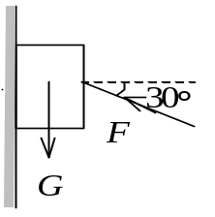
(A) 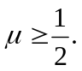 (B) 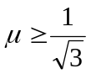.
(C) 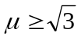. (D) 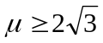. ［ ］
2. 质量分别为m_{A}和m_{B} (m_{A}>m_{B})、速度分别为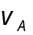和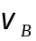 (v_{A}> v_{B})的两质点A和B，受到相同的冲量作用，则
(A) A的动量增量的绝对值比B的小．
(B) A的动量增量的绝对值比B的大．
(C) A、B的动量增量相等．
(D) A、B的速度增量相等． ［ ］
3. 一质点由原点从静止出发沿x轴运动，它在运动过程中受到指向原点的力作用，此力的大小正比于它与原点的距离，比例系数为k．那么当质点离开原点为x时，它相对原点的势能值是
(A) 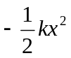． (B) 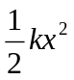．
(C) 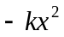． (D) 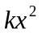． ［ ］
4. 在以加速度a向上运动的电梯内，挂着一根劲度系数为k、质量不计的弹簧．弹簧下面挂着一质量为M的物体，物体相对于电梯的速度为零．当电梯的加速度突然变为零后，电梯内的观测者看到物体的最大速度为
(A) 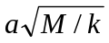． (B) 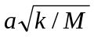．
(C) 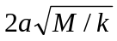． (D) 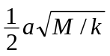． ［ ］
5. A、B两条船质量都为M，首尾相靠且都静止在平静的湖面上，如图所示．A、B两船上各有一质量均为m的人，A船上的人以相对于A船的速率u跳到B船上，B船上的人再以相对于B船的相同速率u跳到A船上. 取如图所示x坐标，设A、B船所获得的速度分别为v_{A}、v_{B}，下述结论中哪一个是正确的?
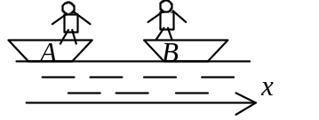
(A) v_{A} = 0，v_{B} = 0．
(B) v_{A} = 0，v_{B} > 0．
(C) v_{A} < 0，v_{B} > 0．
(D) v_{A} < 0，v_{B} = 0．
(E) v_{A} > 0，v_{B} > 0． ［ ］
6. 质量分别为m₁、m₂的两个物体用一劲度系数为k的轻弹簧相联，放在水平光滑桌面上，如图所示．当两物体相距x时，系统由静止释放．已知弹簧的自然长度为x₀，则当物体相距x₀时，m₁的速度大小为
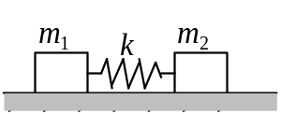
(A) 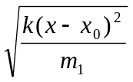． (B) 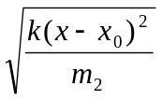．
(C) 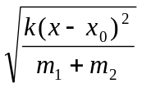． (D) 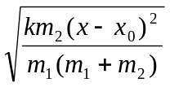．
(E) 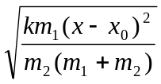． ［ ］
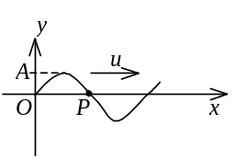
7. 一简谐波沿Ox轴正方向传播，t = 0时刻波形曲线如图所示．已知周期为2 s，则P点处质点的振动速度v与时间t的关系曲线为：

［ ］
8. 若在弦线上的驻波表达式是 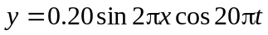．则形成该驻波的两个反向进行的行波为：
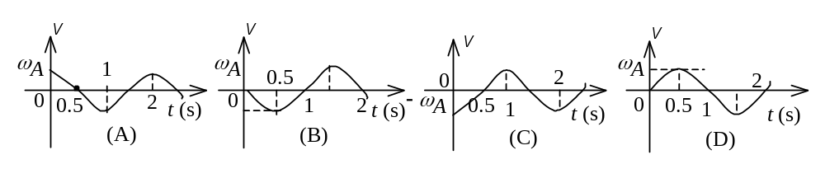
- 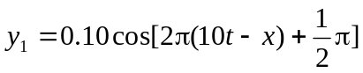
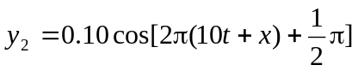 (SI)．
- 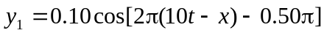
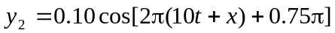 (SI)．
(C)
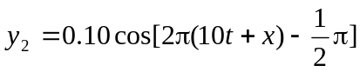 (SI)．
(D) 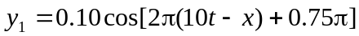
(SI)． ［ ］
9. 电磁波的电场强度、磁场强度 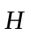和传播速度 的关系是：
(A) 三者互相垂直，而和位相相差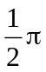．
(B) 三者互相垂直，而且、、 构成右旋直角坐标系．
(C) 三者中和是同方向的，但都与 垂直．
(D) 三者中和可以是任意方向的，但都必须与 垂直． ［ ］
10. 一火箭的固有长度为L，相对于地面作匀速直线运动的速度为v ₁，火箭上有一个人从火箭的后端向火箭前端上的一个靶子发射一颗相对于火箭的速度为v ₂的子弹．在火箭上测得子弹从射出到击中靶的时间间隔是：(c表示真空中光速)
(A) 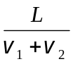 ． (B) 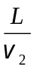 ．
(C) 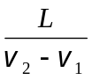 ． (D) 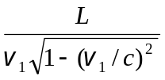 ． ［ ］

二、填空题（共27分）
11.在一个转动的齿轮上，一个齿尖P沿半径为R的圆周运动，其路程S随时间的变化规律为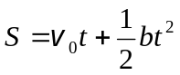，其中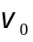和b都是正的常量．则t时刻齿尖P的速度大小为___________，加速度大小为____________．
m
ω
O
R
O
12.一小珠可以在半径为R的竖直圆环上作无摩擦滑动．今使圆环以角速度ω绕圆环竖直直径转动．要使小珠离开环的底部而停在环上某一点，则角速度ω最小应大于_____________．

13. 质量为m的质点以速度沿一直线运动，则它对直线外垂直距离d的一点的角动量大小是__________．
14. 质量为100 kg的货物，平放在卡车底板上．卡车以4 m／s²的加速度启动．货物与卡车底板无相对滑动．则在开始的4秒钟内摩擦力对该货物作的功W＝_______________．
15. 下面给出理想气体的几种状态变化的关系，指出它们各表示什么过程．
(1) p dV= (M / M_{mol})R dT表示____________________过程．
(2) V dp= (M / M_{mol})R dT表示____________________过程．
(3) p dV+V dp= 0 表示____________________过程．

16. 如图所示，绝热过程AB、CD，等温过程DEA， 和任意过程BEC，组成一循环过程．若图中ECD所包围的面积为70 J，EAB所包围的面积为30 J，DEA过程中系统放热100 J，则
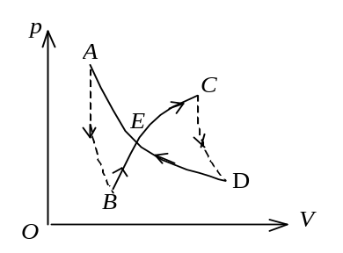
(1) 整个循环过程(ABCDEA)系统对外作功为
______________________．
(2) BEC过程中系统从外界吸热为___________．

17.设沿弦线传播的一入射波的表达式为
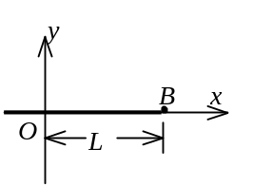
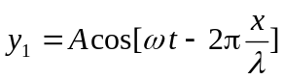，
波在x = L处（B点）发生反射，反射点为自由端（如图）．
设波在传播和反射过程中振幅不变，则反射波的表达式是
y₂ = _____________________________________________．
18. 狭义相对论中，一质点的质量m与速度v的关系式为______________；其动能的表达式为______________．

三、计算题（共43分）
19. 一质点沿x轴运动，其加速度a与位置坐标x的关系为
a＝2＋6 x² (SI)
如果质点在原点处的速度为零，试求其在任意位置处的速度．
20. 一质量为m的物体悬于一条轻绳的一端，绳另一端绕在一轮轴的轴上，如图所示．轴水平且垂直于轮轴面，其半径为r，整个装置架在光滑的固定轴承之上．当物体从静止释放后，在时间t内下降了一段距离S．试求整个轮轴的转动惯量(用m、r、t和S表示)．
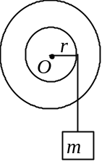

21. 有ν 摩尔的刚性双原子分子理想气体，原来处在平衡态，当它从外界吸收热量Q并对外作功A后，又达到一新的平衡态．试求分子的平均平动动能增加了多少．(用ν、Q、A和阿伏伽德罗常数N_{A}表示)
22. 一气缸内盛有1 mol温度为27 ℃，压强为1 atm的氮气(视作刚性双原子分子的理想气体)．先使它等压膨胀到原来体积的两倍，再等体升压使其压强变为2 atm，最后使它等温膨胀到压强为1 atm．求：氮气在全部过程中对外作的功，吸的热及其内能的变化．(普适气体常量R=8.31 J·mol^{－1}·K^{－1})
23. 一物体作简谐振动，其速度最大值v_{m} = 3×10⁻² m/s，其振幅A = 2×10⁻² m．若t = 0时，物体位于平衡位置且向x轴的负方向运动. 求：
(1) 振动周期T；
(2) 加速度的最大值a_{m} ；
(3) 振动方程的数值式．
24. 一隧道长为L，宽为d，高为h，拱顶为半圆，如图．设想一列车以极高的速度v沿隧道长度方向通过隧道，若从列车上观测，
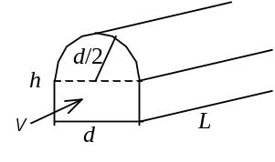
(1) 隧道的尺寸如何？
(2) 设列车的长度为l₀，它全部通过隧道的时间是多少？

大学物理(上)试题4答案
一、选择题
1.B；2.C：3.B；4.A；5.C；6.D；7.A；8.C；9.B；10.B .

二、填空题
11. 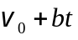 ； 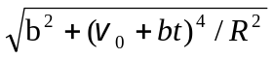
12. 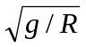
13. mvd
14. 1.28×10⁴ J
15. 等压； 等体； 等温
16. 40 J ； 140 J
17. 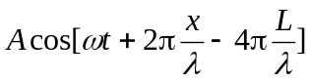
18. 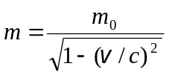 ； 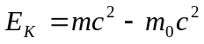

三、计算题
19.解：设质点在x处的速度为v，
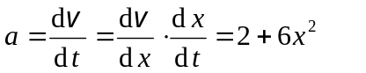
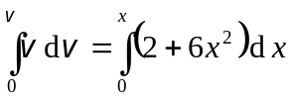
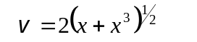

解：设绳子对物体(或绳子对轮轴)的拉力为T，则根据牛顿运动定律和转动定律得：
mgT＝ma ①
T r＝Jβ ②
由运动学关系有： a = rβ ③
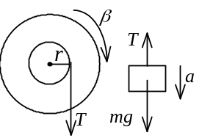
由①、②、③式解得： J＝m( g－a) r² / a ④
又根据已知条件 v₀＝0
∴ S＝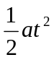， a＝2S / t² ⑤
将⑤式代入④式得：J＝mr²(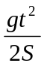－1)

21.解：设两个平衡态的温度差为ΔT，则
Q−A=ΔE=νRΔT=ν N_{A}kΔT
∴ 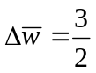 kΔT=3(Q−A) / (5ν N_{A})
式中N_{A}为阿伏伽德罗常数．

22.解：该氮气系统经历的全部过程如图．
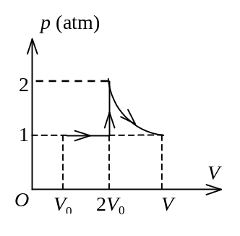
设初态的压强为p₀、体积为V₀、温度为T₀，而终态压强为p₀、体积为V、温度为T．在全部过程中氮气对外所作的功
W = W (等压)+ W (等温)
W (等压) = p₀(2 V_{0－}V₀)=RT₀
W (等温) =4 p₀ V₀ln (2 p₀ / p₀)
= 4 p₀ V₀ln 2 = 4RT₀ln 2 2分
∴ W =RT₀ +4RT₀ln 2=RT₀ (1+ 4ln 2 )
=9.41×10³ J
氮气内能改变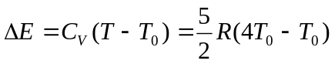
=15RT₀ /2=1.87×10⁴
氮气在全部过程中吸收的热量 Q =△E+W=2.81×10⁴ J．

23.解: (1) v_{m} = ωA ∴ω = v_{m} / A =1.5 s⁻¹
∴ T = 2π/ω = 4.19 s
(2) a_{m} = ω²A = v_{m} ω = 4.5×10⁻² m/s²
(3) 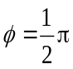
x = 0.02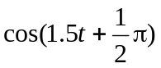 (SI)

24.解：(1) 从列车上观察，隧道的长度缩短，其它尺寸均不变。
隧道长度为 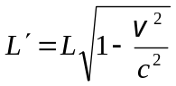
(2) 从列车上观察，隧道以速度v经过列车，它经过列车全长所需时间为
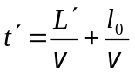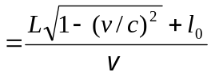
这也即列车全部通过隧道的时间.

